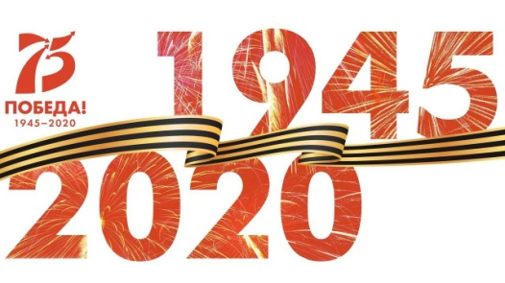
Школьный конкурс
уголков боевой славы
«Мы помним! Мы гордимся!», посвящённый 75-летию Победы
в Великой Отечественной войне
1941-1945 гг.

Давно закончилась война… Затекли и сравнялись с землёй окопы, заросли травой временные фронтовые дороги, цветами покрылись блиндажи. Но земля всегда будет помнить о войне. Нынешнее поколение в неоплатном долгу перед теми, кто остался на полях сражений, перед теми, кто вернулся, обеспечив нам мирную, спокойную жизнь на Земле. Именно поэтому наш долг – помнить о тех суровых днях и героях войны.
Каждый год к празднику Великой Победы во всех образовательных учреждениях оформляются тематические уголки и уголки боевой славы, в память о тех страшных страницах истории нашей Родины, о героях фронта и тыла, о генералах, партизанах, медиках, разведчиках, простых солдатах и миллионах обыкновенных людей, без которых эта Великая Победа не могла быть возможна - о Великом подвиге народа!
К празднованию 75-летия Победы в Великой Отечественной войне мы приглашаем принять участие в конкурсе уголков боевой славы «Мы помним! Мы гордимся!» все классные коллективы школы во главе с классными руководителями.
Темы уголков боевой славы для классов:
1.Города-герои
2.Пионеры-герои
3.Награды Великой Отечественной войны: ордена и медали
4.Великие сражения Великой Победы
5.Военная техника времён Великой Отечественной войны
6.Музыка войны - история создания песен военных лет
7.Плакаты в годы Великой Отечественной войны

8. Фильмы о Великой Отечественной войне
9. «Повсюду в мире обелиски как души рвутся из земли» - Памятники Великой Отечественной войны
10. «Великий Май, победный Май»

Будем рады, если наш конкурс поможет его участникам раскрыться и проявить свои таланты и творческие способности.

